Nota de prensa

Norte de Francia: Excavadoras sobre cadenas para diferentes ámbitos de aplicación

⸺
Una gran variedad de ámbitos de aplicación para las excavadoras de Liebherr, desde trabajos de demolición hasta trabajos en canteras, siempre con la máxima productividad
La empresa Vitse y muchos otros clientes franceses confían en Liebherr desde hace años
Las excavadoras de cadenas Liebherr de más de 50 toneladas siguen afianzándose en el mercado francés. Se utilizan con gran éxito para trabajos de demolición o en canteras, entre otros, especialmente en el norte y noreste de Francia.. El rendimiento, la estabilidad en el trabajo, la flexibilidad de uso y el confort de estas excavadoras están convenciendo a cada vez más clientes locales.
Colmar (Departamento de Haut-Rhin, Francia), 8 de Septiembre de 2022 – Una excavadora de cadenas Liebherr R 956 de Vitse está trabajando actualmente en la demolición de edificios en el municipio de Laon, en el norte de Francia. El histórico cliente francés del grupo compró la máquina al concesionario local Toufflin mtp en la región de Hauts-de-France, también en el norte de Francia.
La R 956 está equipada con un brazo monobloque recto de 8 metros y resulta especialmente impresionante para Antoine Vitse, director general de la empresa. Hace gran hincapié en la versatilidad de la excavadora, así como en las condiciones óptimas de seguridad para el operador de la máquina.
La calidad de la excavadora de cadenas y sus componentes son algunos de los elementos clave, por los que la empresa ha confiado en la marca Liebherr durante tres generaciones. Utilizando un martillo hidráulico o una pinza de clasificación, la excavadora puede adaptarse fácilmente a cualquier aplicación.
La excavadora de cadenas R 956 está equipada con numerosas herramientas para trabajos de demolición y también cuenta con un sistema de control GPS para realizar movimientos de tierra con la máxima precisión. En comparación con su antecesora, la excavadora R 954 C, se podrá observar un importante ahorro en el consumo de combustible, con tan solo 30 litros por hora. El operador de la máquina se beneficia de una potencia y una resistencia a la rotura muy elevadas, así como de una gran capacidad de elevación, junto con un confort óptimo gracias al asiento suspendido y al excelente aislamiento acústico de la cabina del operador.
Para Antoine Vitse, la buena reputación de la marca Liebherr es también uno de los criterios más importantes a la hora de hacer la inversión en la máquina. Según el director general, Liebherr garantiza una buena relación calidad-precio y Toufflin MTP, el concesionariolocal autorizado de Liebherr, ofrece un servicio técnico eficaz y rápido.
Tiempos de ciclo rápidos para la carga de camiones articulados
Asimismo, en la región de Hauts-de-France, un poco más al norte, en Haut-Lieu, una excavadora R 960 SME de Liebherr se utiliza para extraer roca en la cantera de Bocahut, la mayor cantera de piedra caliza del Grupo Eiffage. Esta excavadora sustituye al modelo R 960 SME de la generación anterior. La empresa estaba tan satisfecha con este modelo que decidió volver a apostar por el mismo, esta vez en la nueva versión con numerosos avances.
Laurent Lobry, jefe de producción de la cantera, subraya la versatilidad de esta excavadora de Liebherr que permite cargar camiones articulados, realizar trabajos de preparación y retirada de piedras, así como preparar el terreno para diversas obras, trazar calzadas y terraplenes.
Para lograr una producción anual de 3.000.000 de toneladas de piedra, la excavadora ofrece ciclos de trabajo muy rápidos. Con la capacidad de potencia del sistema hidráulico, la excavadora logra incrementos significativos en el rendimiento.
Las distintas velocidades del motor y el control electrónico de la máquina permiten una reducción considerabledel consumo de combustible en comparación con la excavadora de la generación anterior. Este consumo es un criterio importante y está estrictamente controlado por el responsable.
Algunos elementos como la protección de la parte inferior del balancín o la rejilla de protección de la cabina del operador hacen de esta máquina la herramienta ideal para trabajar con seguridad. También es importante el gran confort en la cabina del operador, para que pueda manejar la excavadora durante todo el día sin molestias con la ayuda del control ergonómico, un asiento suspendido y una pantalla táctil intuitiva.
Una excavadora adaptada a las necesidades del cliente
En el Departamento de Aube, en la región de Grand Est, la empresa de canteras Carrières Champenoises de Jully-sur-Sarce ha optado por la excavadora Liebherr R 976. Esta enorme máquina, con un peso operativo de 97 toneladas, es el equipo ideal para extraer la roca en esta cantera de piedra caliza. Como la empresa estaba muy satisfecha con el modelo predecesor, la R 976 nivel IV, Anne-Blandine Bourgoin, directora de la cantera, ha vuelto a confiar en Liebherr y en esta ocasión ha elegido el modelo nuevo que cuenta con la misma denominación.
La fábrica de Liebherr-France SAS ha desarrollado tres herramientas especiales que se pueden acoplar al sistema de enganche rápido Liebherr SW 92: un cazo de extracción estrecho, un diente de descamación con un radio corto "hecho a medida" y un cazo de recogida. La fabricación y el diseño final de las herramientas se llevaron a cabo en estrecha colaboración entre la fábrica de Liebherr-France SAS y el personal experimentado: los operadores de las excavadoras. Para la directora, que se tengan en cuenta los requisitos individuales del cliente para comprender las necesidades y adaptar la máquina en consecuencia es un punto a favor importante.
La potencia hidráulica combinada con el control electrónico de la máquina hacen de esta excavadora una herramienta adecuada y potente que ofrece una gran precisión y flexibilidad de movimientos, gracias a los joysticks eléctricos.
La gran capacidad de carga y la potencia de excavación completan el rendimiento de la excavadora. También cabe destacar el óptimo confort de la cabina del operador gracias al aislamiento acústico, la mayor seguridad gracias a la iluminación LED y la perfecta visibilidad.
Anne-Blandine Bourgoin valora la nueva generación de motores fase V, que emiten menos CO₂, porque la cantera está sujeta a la normativa medioambiental y controla sus emisiones. El consumo de combustible es inferior al de la versión anterior, algo que en las operaciones de cantera es un factor importante.
Acerca de Liebherr-France SAS
Fundada en 1961, Liebherr-France SAS es responsable del desarrollo y la producción de excavadoras sobre orugas para el Grupo Liebherr en Colmar. La gama de productos actual incluye unos 30 modelos de excavadoras sobre orugas, desde la R 914 Compact hasta la R 980 SME, para su uso en movimientos de tierra y canteras. La producción también incluye una gama de equipos de trabajo especiales para tareas específicas, como la demolición, el transporte de materiales, las aplicaciones en puentes o túneles y excavadoras eléctricas. Las excavadoras sobre orugas con un peso en servicio de 14 a 100 toneladas están equipadas con motores Liebherr con una potencia de 90 a 420 kW. Liebherr-France SAS da empleo a más de 1.400 personas y genera ventas por valor de 692 millones de euros.
Acerca del grupo empresarial Liebherr
El Grupo Liebherr es una empresa familiar de tecnología con una gama de productos muy diversa. Se trata de uno de los líderes mundiales en la fabricación de máquinas de construcción. También ofrece productos y servicios de gran calidad y orientados al uso pertenecientes a muchos otros sectores. Actualmente, el Grupo cuenta con más de 140 filiales en todos los continentes. En 2021, el Grupo tuvo una plantilla de más de 49.000 personas y alcanzó un volumen de ventas consolidado de más de 11.600 millones de euros. Liebherr se fundó en el año 1949 en la localidad Kirchdorf an der Iller, al sur de Alemania. Desde entonces, los empleados trabajan con el objetivo de convencer a sus clientes con soluciones exigentes y de contribuir al progreso tecnológico.
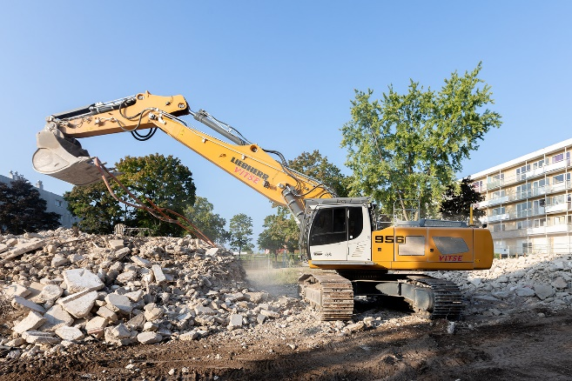
Imágenes

liebherr-crawler-excavator-toufflin-mtp-1.jpg
Los puntos fuertes de la excavadora de cadenas R 956 son el óptimo rendimiento, la mayor capacidad del cazo y el menor consumo de combustible.

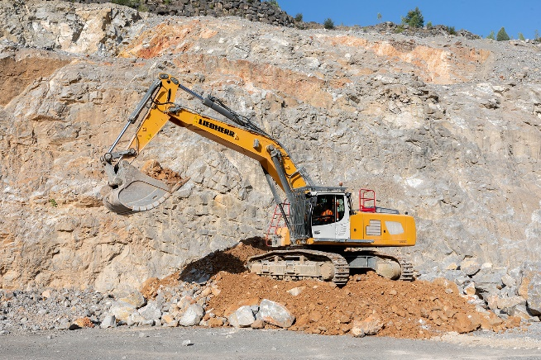

liebherr-crawler-excavator-toufflin-mtp-2.jpg
La excavadora R 960 SME es la herramienta ideal para la extracción de roca gracias a su innovadora tecnología y a su mayor rendimiento.

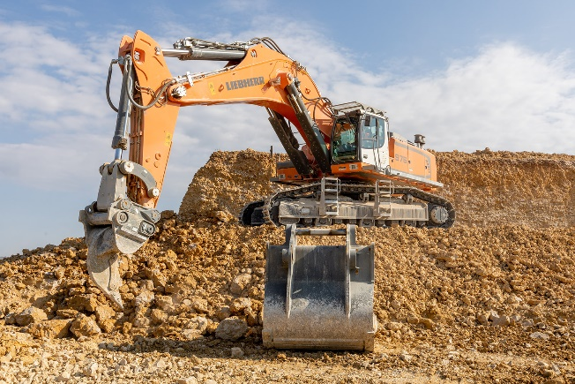

liebherr-crawler-excavator-toufflin-mtp-3.jpg
La excavadora LiebherrR 976 de Carrières Champenoises: una excavadora hidráulica adaptada a las necesidades del cliente.
Contacto
Alban Villaumé
Marketing y Comunicación
Teléfono: +33 3 89 21 36 09
Correo electrónico: alban.villaume@liebherr.com
Publicado por
Liebherr-France SA
Colmar, Francia
www.liebherr.com

